<项目名称>
Error: Reference source not found

版本 <1.0>

[注：以下提供的模板用于 Rational Unified Process。其中包括用方括号括起来并以蓝色斜体（样式=InfoBlue）显示的文本，它们用于向作者提供指导，在发布此文档之前应该将其删除。按此样式输入的段落将被自动设置为普通样式（样式=Body Text）。]
[要定制 Microsoft Word 中的自动字段（选中时显示灰色背景），请选择 File>Properties，然后将 Title、Subject 和 Company 等字段替换为此文档的相应信息。关闭该对话框后，通过选择 Edit>Select All（或 Ctrl-A）并按 F9，或只是在字段上单击并按 F9，可以在整个文档中更新自动字段。对于页眉和页脚，这一操作必须单独进行。按 Alt-F9，将在显示字段名称和字段内容之间切换。有关字段处理的详细信息，请参见 Word 帮助。]
修订历史记录
日期 | 版本 | 说明 | 作者
2020-6-19 | 1.0 |  | 江罗倩

目录
1. 简介 4
1.1 目的 4
1.2 范围 4
1.3 定义、首字母缩写词和缩略语 4
1.4 参考资料 4
1.5 概述 4
2. 事件流 – 设计 4
2.1 VOPC类图 4
2.2 顺序图 4
2.3 协作图 4
3. 派生需求 4

Error: Reference source not found

简介

目的
实现本用例的目的是支持管理员通过系统对订单数据的分析与统计功能，掌握商品的销售情况，对商店的销售业绩进行评估。该用例实现规约对用例的实现起参考、指导目的，阐明了具体设计细节。

范围
此用例实现规约作用于管理员报表分析这一用例，受其影响包括商品数据库，系统后台数据看板展示页面，对应的用例的活动图如下：
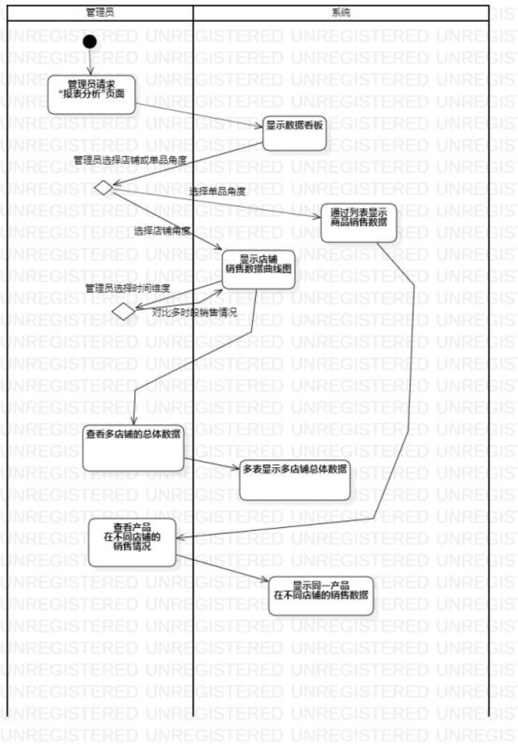

定义、首字母缩写词和缩略语
术语 | 定义和信息 | 格式 | 验证规则 | 别名
访客数 | 全店各页面的访问人数，统一访客多次访问会进行去重计算 |  |  | UV
成交用户数 | 成功拍下并完成付款的人数
全店成交转化率 | 成交用户数占访客数的百分比
客单价 | 客单价=成交金额/成交用户数；单日客单价指单日每成交用户产生的成交金额
销量 | 销量=（日/月/年）访客数*（日/月/年）全店成交转化率
销售额 | （日/月/年）销售额=（日/月/年）访客数*（日/月/年）全店成交转化率*客单价
利润 | 成交用户实际支付金额总和-成本
利润率 | 利润率=利润/成本*100%

参考资料
[1]淘宝电商必懂的100个专业术语https://www.docin.com/p-1328738393.html
[2]如何快速获得一份完美的亚马逊销售报表? https://zhuanlan.zhihu.com/p/109077373

概述
本用例实现规约分为三部分：第一部分对用例的概况做出介绍；第二部分给出用例的设计细节，包括VOPC类图、顺序图、协作图等；第三部分对用例的派生需求做出考虑。

事件流 – 设计

VOPC类图
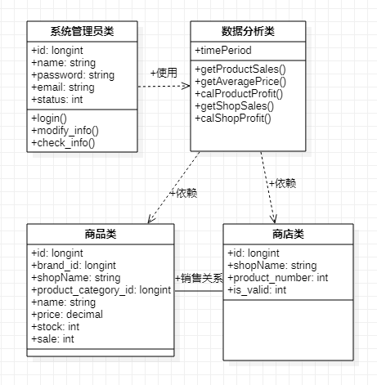

顺序图
商品销量
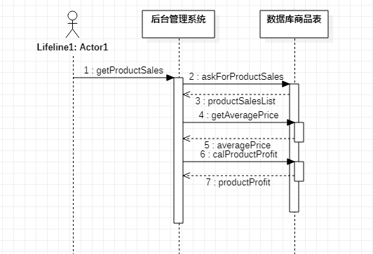

商店销量
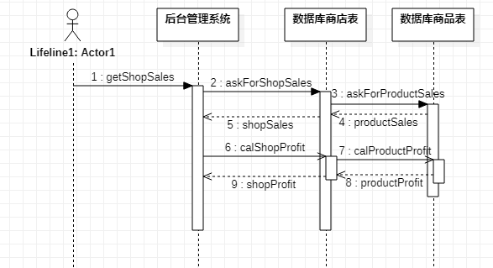

协作图
商品销量
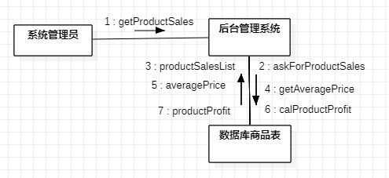

商店销量
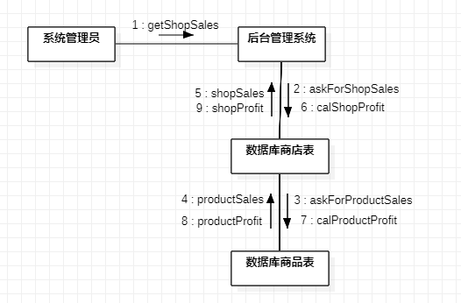

派生需求

法律问题
商品的种类必须在法律允许范围内，所以添加商品需要进行审核。

易用性需求
页面描述要清晰、无歧义，页面展示风格、输入内容校验规则等需进行统一，使系统简单易用，便于操作。

可靠性需求
应考虑故障处理措施等，增强系统的容错性和抗风险能力；对数据应该进行检查与提示，防止数据异常。

兼容性需求
系统需要考虑兼容不同操作系统和浏览器的问题。

性能需求
支持1万用户同时在线，支持GB级数据；大部分情况下平均响应时间不超过1.5秒，高峰时段不超过4秒；非高峰时段根据特定条件进行搜索，可以在3秒内得到搜索结果。

